Бөлім | 3 В бөлім: Салт-дәстүр және фольклор
Бөлімше | Теңге.Монета және қағаз ақша
Тақырыбы | Қазақтың ұлттық ойындары. «Теңге ілу» ойыны
Сынып | 2 «Г»
Осы сабақта қол жеткізілетін оқу мақсаттары | 2.1.3.6 -5,10,50,100 теңгелік монеталарды, 200 теңгелік, 500,1000 теңгелік купюраларды ажырату және түрліше төлем жасау,олармен амалдар қолдану
Сабақ мақсаттары | Монеталар (теңге) және олардың құндылық номиналдары туралы біледі.  Бір-бірінен ажыратады, ақшаны пайдаланып, есептер құрастыра алады.  Монеталармен әр түрлі амалдар орындай алады.
Жетістік критерилері | Барлық оқушылар білу керек: Монета (теңге) номиналдарды таниды, атайды, тауардың ақшасын төлеуде теңгелерді дұрыс пайдаланады.  Көпшілігі: Белгілі бір соманы теңгелерді пайдаланып, төлем жасай алады.  Кейбір оқушылар: Өз бетінше қорытынды шығарып, ой-пікірін білдіре отырып, төлем жасап, артық ақшасынан қайтарым қайтара алады.
Бағалау критерийі | Монеталар мен олардың тобын салыстырады.  1 тг,2тг,5тг,10тг,20 теңгелік монеталарды қолданып, қажетті соманы жинақтайды.
Күтілетін нәтежие | *Бағаның не екенін білетін боласың;  *Монеталардан қажет соманы құрастыруды үйренесің.
Тілдік мақсат | Негізгі терминдер мен сөз тіркестері:  Тиындар, ақша құны, баға,теңге, жалпы сан, қалдық ақша, қайтарым.  Сабақта диалог үшін қолданылатын тіл:  Талқылау үшін сұрақтар:  • … теңгеге не сатып алар едің?  • Сенде осы теңгелер болса, сен не сатып алар едің?  • Бұл зат қанша тұрады?  • Төлеу үшін қандай монетаны пайдаланасың?  Ақша (монета) артылып қала ма? Қандай монетамен төлейсің/ қайтарым аласың ба?  Ақша-деньги-money, монета-монета - coin
Тірек сөздер | Теңге, ақша, баға,құн,сома
Құндылықтарды  дарыту | Құрмет,еңбек және шығармашылық.
Пәнаралық байланыстар | Дүниетану, ана тілі
Алдыңғы меңгерілген білім | Көбейту және бөлу

Сабақ барысы
Сабақтың жоспарланған кезеңдері | Сабақтағы жоспарланған іс-әрекет | Ресурстар
Сабақтың басы | 1.Ынтымақтастық атмосферасын қалыптастыру  Сәлем! – деймін достарға,  Шаттық әнге басамын.  Жалықпаймын сабақтан,  Оқимын да жазамын.  Білім нәрін таратқан,  Ұстазда ылғи назарым..  Білмегенді білейік,  Бірге ойнап жүрейік.  Әрқашан да амандық,  Баршаңызға тілейік.  ІІ.Топқа бөліну. Түстермен бөліну | Шаттық шебері  Топқа бөліну  1 топ: Қызыл  2 топ: Жасыл  3 топ Сары  4 топ: Көк
Сабақтың ортасы | ІІІ. Үй тапсырмасы. 2-5 сандарына көбейту және бөлу кестесін жаттау.  ІІІ.Жаңа сабақ.  Жұмбақ шешу.  Әлемнің тынысы  Байлықтың белгісі  Ол не? -... (ақша, теңге)  4. Ой қозғау. «Өткенді еске түсір» стратегиясы,  - Қазақстанның ұлттық валютасы қалай аталады? Теңге  - Тенге қай жылы айналысқа енді? 1993 жылы 15 қарашада  - Монеталардың сыртында не бейнеленген? ҚР елтаңбасы  - Теңге күні қай күн? 15 қараша  - Ақша деген не? Ақша айырбас құралы  - Монета деген не? Заттарды сатып алу үшін қолданылатын металл ақша  - Қандай монеталар бар? 1.2.5.10.50.100 теңгелік монеталар  - Баға деген не? Заттың қанша тұратынын білдіреді.  - Тура төлем деген не? Сатып алған заттың ақшасын қайтарымсыз дәл төлеу  - Ақшаны не үшін ұсақтайды? Тура төлем жасау үшін  Мақал - мәтелдер  1.Теңге тиыннан өсер.  Жылқы құлыннан өсер.  2. Есепсіз дүние жоқ.  3. Алтын тапсаң санап ал.  4. Ақша кетуге тырысады, көз ұстауға тырысады.  5. Тамшыдан тама берсе дария болар.  6.Шашу оңай, жинау қиын.  7. Ақша ашпайтын құлып жоқ.  8. Судың да сұрауы бар.  9. Ақшада есеп жоқ.  10. Ар - намысы таза адамның ақшасы аз болады.  11.«Жүз сомың болғанша...»  12.Мал - баққанға, ақша – адалдан тапқанға бітеді.  Теңге, теңге, теңгелер,  Теңге адамға дем берер.  Болашақтың бастауы  Теңгеменен дөңгелер.  5. Оқулықпен жұмыс. 46-47 беттер  1 тапсырма: Практикалық жұмыс .  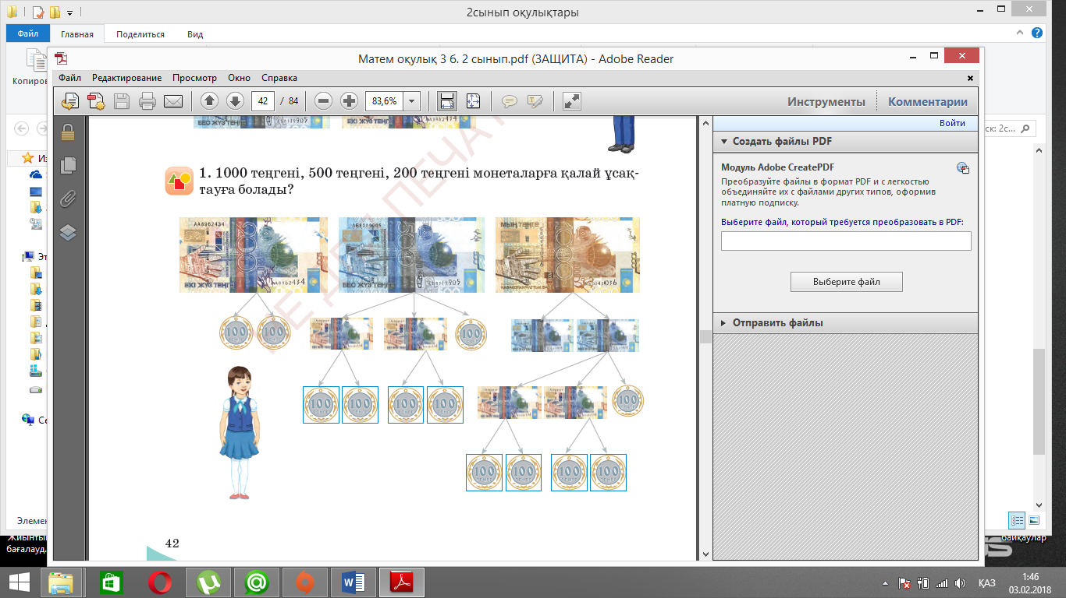  3 тапсырма. Әмиянмен жұмыс. Кері есеп құрастыру.  2 тапсырма: «Теңге ілу» ойыны  5. Сергіту сәті  Бойды сергек, тік ұста,  Емін-еркін тыныста.  Деміңді ішке тез ал да,  Оң қолыңды соз алға!  Қол ұшына қара да,  Үшбұрыш сыз ауады.  Сол қол босқа тұрмасын,  Шеңбер жасап, тынбасын,  Деміңді ішке тез ал да,  Соз қолыңды, соз алға! | 9 санының кестесін саусақпен көрсету  Кестені толтыру  Топтық тапсырмалар  «Жетістік сызғышы» бойынша бағаланады.  Слайд  «Теңге-ұлт мақтанышы»  Салт -дәстүр,  ұлттық ойын туралы айту  Мақал-мәтелдер  Оқулықпен жұмыс. 46-47 беттер  Теңге, монеталармен жұмыстар  Теңге,монеталар  Бейнежазба «Теңге ілу»  Сергіту сәті
Сабақтың соңы | Қалыптастырушы бағалау тапсырмалары  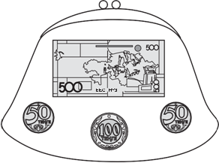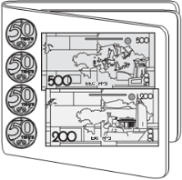  Әр оқушыға тапсырмалар таратылып беріледі. Орындағандарына қарай бағалары қойылады, мадақталады.
Кері байланыс |   Оқушылар «Еркін микрофон» әдісі бойынша сабаққа кері байланысты ауызша айтты. Кері байланыста оқушылар өз топтарының жұмысымен бірге басқа топтың да жұмыстарын бағалады және ұсыныстарын берді  Оқушылар:  •50 тг, 100 теңгелік монеталарды, 200 тг, 500 тг купюраларды ажырата ала ма?  •50 тг, 100 теңгелік монеталар мен 200 тг, 500  теңгелік купюралар жинағын ұсақтай ала ма?  Жетістік баспалдағы  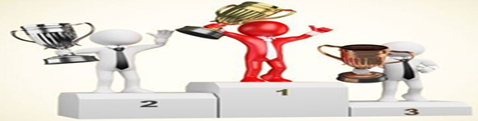 |  | Микрофон  Жетістік баспалдағы
Бағалау | Оқуды бағалау, оқыту үшін бағалау

